إعاقة التوحد
الواجب الأول
اقتباس من " verymoon*14 "
تقييم نقاط القوه والاحتياجات لدى الطفل في نطاقات نمائيه مختلفه ’ تعني :
1- التقييم التشخيصي
2- التقييم الوظيفي
3- تقويم برامجي
4- تقويم ختامي
-------------------------------------------------
من اشكال اضطراب طيف التوحد , متلازمه ريت وهي :
1- تظهر غالبا لدى الاناث
2- تظهر غالبا لدى البنين
3- تظهر بالتساوي لدى البنين والبنات
4- تظهر لدى الرجال فقط
------------------------------------------------------------
الاطفال الصغار دون سن المدرسه تتضح احتياجاتهم للتربيه الخاصه من خلال :
1- خطه الخدمه الفرديه الاسريه
2- البرامج التربوي الفردي
3- الخطه التعليميه الفرديه
4- خطه التأهيل الفرديه
استراتيجيات تعليم ذوي الاعاقة العقلية
الواجب الأول ،،
اقتباس من " Ba696a8 "
1/ يعرف ............. بأنه اضطراب عصبي - حركي مزمن نتيجة لوجود تلف في الدماغ يحدث قبل أو أثناء أو بعد الولادهـ ..
- الشلل الدماغي ..
- الصرع ..
- شلل الأطفال ..
- الصلب المفتوح ..
2 / يعرف ............ بأنه اضطراب عصبي عضلي تظهر أعراضه تدريجياً ع شكل ضعف في العضلات الإرادية وشعور بالتعب الشديد ..
- الوهن العضلي ..
- الشلل الدماغي ..
- الضعف ..
- العجز ..
3 / يعرف .............. بأنه جملة من الإجراءات التي تهدف إلى تنظيم النشاطات التربوية ..
- أسلوب التدريس ..
- المحتوى ..
- التمييز ..
- المنهاج ..

الواجب الأول
التربية الفنية
اقبتاس من Bnt m7md
* كانت التربية الفنية سابقاً تركز على :-
أ- تعديل سلوك الفرد
ب- تغيير سلوك الفرد
ج- تربية النشء تربية سليمه
د- النقل من الطبيعه و النماذج
* تركز التربية الفنية على الأشخاص و تربية الفرد و يظهر ذلك من عدة عوامل منها :-
أ- الرؤية الفنية و الإبداع في التشكيل .
ب- الاتجاه الإقتصادي و الرؤية الفنية .
ج- العمر الزمني للفرد و شدة الإصابة .
د-حالة و شدة الاصابة و العمر الزمني
* تتضح ممارسة الفن لذوي الاحتياجات الخاصة من خلال كثير من النقاط و الأسس منها :-
أ- توظيف العملية العقلية
ب-تربية النشئه تربية سليمه
ج- إعداد البرامج التعليميه
د- التعرف على الأطفال الغير عاديين
الواجب الثاني لماده التربيه الفنيه
مديناوي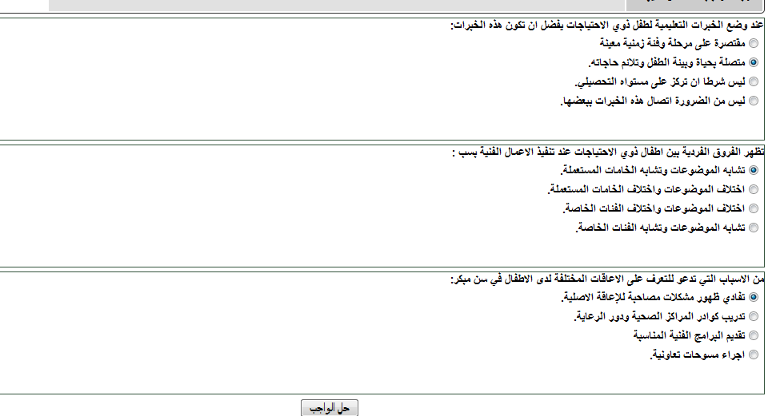
الواجب الثاني اعاقه التوحد
بنت جده <<
مسسائكم / صصبـآحكم ج ـــوري "
نزل الواجب الثاني بـ الافتراضي . .
تم الحل 3/3 . .
.
.
يقوم على افتراض أن السلوك يتأثر بالاحداث البيئية :
1/ تدريب الاستجابة الجوهري .
2/ العلاج المعرفي .
3/تحليل السلوك التطبيقي .
4/تدخل تطوير العلاقة .
سوف يعلّم الطالب التوحدي ماهي الانشطة التي سوف تحدث و بأي تسلسل سوف تحدث ، ذلك:
1/الموسيقى .
2/ علاج التوحديين بركوب الخيل .
3/ الجداول المرئية .
4/ التكامل الحسي .
يعمل على توفير الخبرات الحسية التي تم تصميمها لمساعدة الجهاز العصبي على تعديل وتنظيم ودمج المعلومات من البيئة:
1/ الجداول المرئية .
2/ التكامل الحسي .
3/ تحليل السلوك التطبيقي .
4/ جميع ماذكر صحيح .
بـ التوفيق يَ رب . .
الواجب الثاني
استراتيجيات اعاقه عقليه
كالقمر وحيده
1. يتم تحديد الاهداف طويلة المدى والاهداف قصيرة المدى في التعليم الفردي بناء على مستوى أداء .........
الطالب
الطلاب
مجموعة المعاقين
اولياء الامور
2. يقصد بالادوات ............... : اجراء تعديل على الادوات التي يستخدمها الاشخاص العاديون لتصلح لذوي الاحتياجات الخاصه
المكيفة
العامة
العادية
الطبيعية
3. يعرف .............. بانه جملة اجراءات تهدف إلى تنظيم النشاطات التربوية
طريقة التدريس
اسلوب التدريس
المنهاج
ادوات التدريس
الواجب الثالث لاعاقة التوحد
منقول من يوسف الزاهرني
1- تنمية مهرات المحادثة لدى التوحديين من استراتيجيات :
-التواصل
2- تعمل التكنولوجيا المساعدة على تحسين مهرات :
- جميع ماذكر صحيح
3- الاجهزه التكنولوجية التي تعمل بالبطارية هي تكنولوجيا من مستوى :
- متوسط
4- يكون انتقال الافراد التوحديين على شكل :
- جميع ماذكر صحيح
الواجب الثالث التربيه الفنيه
ابو الحسن
السلام عليكم ورحمة الله وبركاته

1- يتميز المعوق حركيا بالرمزيةكإحدى خصائص التعبير الفنيوهذا يعني:

خلو العمل الفني من المهارة الجسمية والعضلية.

اشباع العمل الفني بالمثيرات البصرية.
ملكات الجمال والموهبة واضحة في العمل الفني.
حالتهم النفسية هادئة وغير مضطربة.

2- الاطفال الموهوبون والمتفوقون يعرفون فنيا:

لديهم قدرات ابتكارية لإنتاج اعمال فنية دقيقة بمهارة اكبر ممن يكبرهم سناً.
لا يقل مستوى ذكائهم عن 140 على مقياس ستانفورد.
لديهم نضج انفعالي ولياقة جسمية وتكيف اجتماعي.
الذين لديهم قدرات خاصة ميكانيكية وعلمية وفنية ولديهم تحصيل ابتكاري.

3- ان المام المعلم بالطرق والمداخل المختلفة لتدريس الفئات الخاصة يعد من خصائصه:

التخصصية.
الثقافية.
الشخصية
العامة.

4 - من اكثر المستلزمات المكانية لذوي الاعاقة السمعية:

-توفير المعينات السمعية الفردية والجماعية الملائمة .

توفير المؤثرات البصرية.
ليس شرطا تغطية ارضية الفصل لعزل الضوضاء.
كثرة الابواب والنوافذ في الفصل
الواجب الثالث
استراتيجيات تعليم اعاقه عقليه
كالقمر وحيده
1. يمثل ........... المنهاج عند تعليم ذوي الاحتياجات الخاصة
البرنامج الفردي
التقييم
اسلوب التدريس
التشخيص
2. يشمل الهدف السلوكي ثلاث عناصر اساسية هي : الاداء والظروف و .....
طرق التدريس
اساليب التدريس
المعايير
التقييم
3. تقابل الاعاقة العقلية الحادة فئة ........... في التصنيف التربوي
الاعاقة البسيطة
القابلون للتعلم
القابلون للتدريب
الاعتماديين
4. ان التربية الخاصة الناجحة هي التربية التي تتعرف على .............. المتعلمين وتعمل على مراعاتها
الفروق الفردية بين
مجموعة
جماعة
الفروق العامة بين

